МАТВЕЕВА

Евдокия
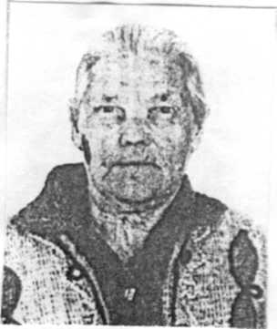
Прокофьевна.

Матвеева Евдокия Прокофьевна родилась 6 ноября 1928 года в селе Комаровка Бакурского района Саратовской области в семье крестьян. Окончила 4 класса школы.

Трудиться начала рано - время было тяжёлое. До войны работала техничкой.
На фронт ушел папа, Горшенин Прокофий Яковлевич и брат. Папа вернулся после победы, а брат погиб .

Во время войны Евдокия Прокофьевна работала поваром на полевом стане, но работа не ограничивалась только приготовлением обедов - приходилось выполнять много другой работы. Это и помощь механизаторам, и работа на току и многое другое.
Победа принесла много радости в сердца тружеников, но облегчение пришло не сразу: много пришло похоронок за годы войны, не все вернулись после тяжелых битв за Родину.

После войны Евдокия Прокофьевна вышла замуж, занималась домашним хозяйством , растила детей и нянчила внуков. В 1950 году семья приехала жить в поселок «Тракторный».

